Оглавление
1. Проектирование предметной области 2
1.1. Этапы выполнения функционального анализа 2
2.2.1. Составление организационной структуры 2
2.1.2. Моделирование диаграммы вариантов использования 2
2.1.3. Определение бизнес-процессов и ЦКП 3
2.1.4. Графическое представление функции 6
2.1.5. Анализ входной и выходной информации 6
2.1.6. Составление органиограммы 7
1.2. Моделирование CASE-средствами и CASE-технологиями 7
1.3. Структурный анализ 7

Проектирование предметной области
Предметная область: Управление расписанием
1 половина отчета сдать до 17.12.25 г.
Постановка задачи
Проблема и актуальность: Традиционное ручное составление расписания — процесс трудоемкий и часто сопровождается «накладками» в занятости преподавателей и аудиторий. Отсутствие единой автоматизированной среды затрудняет оперативный контроль ресурсов и существенно замедляет цикл подготовки и утверждения итоговых учебных графиков руководством.
Задача программы: Проектируемая система должна объединять в себе базу данных ресурсов (преподаватели, учебные группы, аудиторный фонд) и требования учебных планов по нагрузке. Основная задача программы заключается в автоматизированном формировании сетки занятий, где система в реальном времени исключает одновременное назначение одного преподавателя или кабинета на разные задачи и следит за соответствием вместимости помещений количеству студентов.
Цель и результат проектирования: Целью работы является создание детальной функциональной модели, которая описывает превращение первичных данных о нагрузке в безошибочное утвержденное расписание. Результат проектирования служит фундаментом для разработки программного обеспечения, обеспечивающего прозрачный и быстрый доступ студентов и преподавателей к актуальному учебному графику через личные кабинеты.

Этапы выполнения функционального анализа

2.2.1. Составление организационной структуры
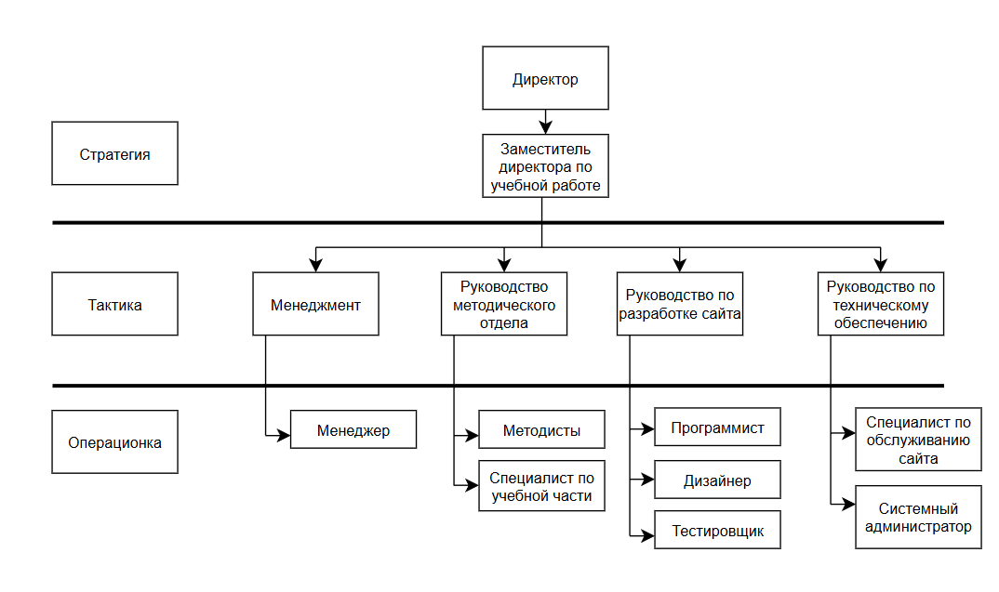
Рис. 1 «Организационная диаграмма»

2.1.2. Моделирование диаграммы вариантов использования
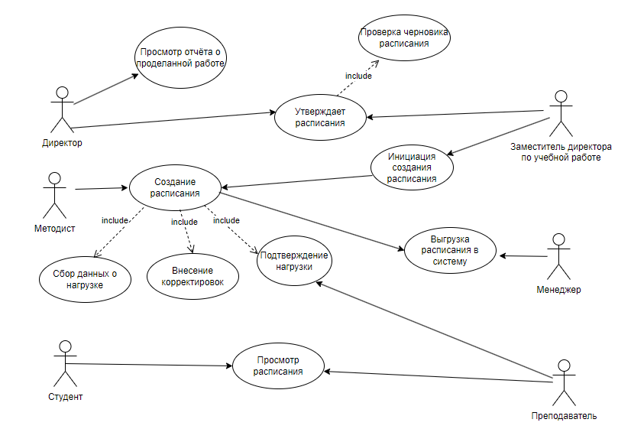
Рис. 2 «Диаграмма вариантов использования»

2.1.3. Определение бизнес-процессов и ЦКП
ЦКП – ценным конечном продуктом организации является разработанное мобильное приложение, которое удовлетворяет всем требованиям заказчика.
Таблица №1 «Общее представление бизнес-процессов»
№ | Бизнес-процесс | Ответственный за процесс
1 | Создание расписания | Методист, Заместитель директора по учебной работе, Преподаватель
2 | Сбор данных о нагрузке | Методист
5 | Внесение корректировок | Методист
3 | Подтверждение нагрузки | Методист, Преподаватель
4 | Выгрузка расписания в систему | Менеджер
8 | Просмотр расписания | Студент, Преподаватель
6 | Утверждение расписания | Директор, Заместитель директора по учебной работе
7 | Проверка черновика расписания | Директор, Заместитель директора по учебной работе
9 | Просмотр отчёта о проделанной работе | Директор
10 | Инициация создания расписания | Заместитель директора по учебной работе

2.1.3.1. Детализация бизнес-процессов
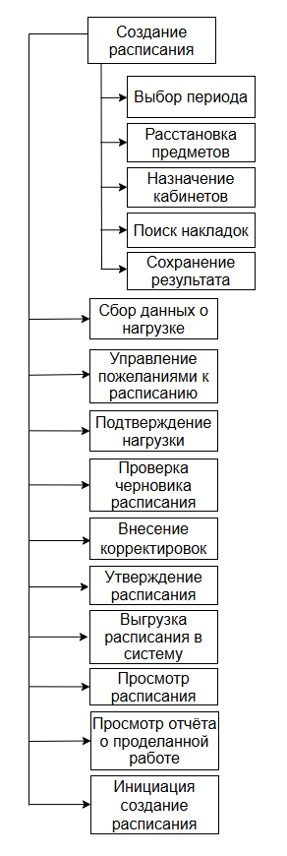
Рис. 3 «Декомпозиция «Подготовка технической документации» в виде дерева функций»

2.1.3.2. Детализация функций с учетом основных задач, объектов, субъектов
Таблица №2 «Описание функций бизнес-процессов»
№ | Функция | Элемент | Описание
1 | Выбор периода | Задачи
 |  | Определение временного диапазона | Методист анализирует предстоящий учебный процесс и определяет, для какого семестра или модуля необходимо составить расписание. Сверяются даты начала и окончания занятий, определяются праздничные и каникулярные дни, исключаемые из планирования.
 |  | Объекты
 |  | График учебного процесса | Документ, утверждаемый директором, который регламентирует последовательность учебных периодов, сессий и каникул на текущий учебный год.
 |  | Субъекты
 |  | Методист | Сотрудник учебной части, ответственный за планирование учебного процесса, составление расписания и распределение аудиторий.
2 | Расстановка предметов | Задачи
 |  | Распределение дисциплин по шаблону | Методист вносит наименования учебных предметов в пустой бланк расписания, распределяя их по дням недели и временным слотам (парам). При распределении соблюдается логическая последовательность и требования к объему нагрузки.
 |  | Объекты
 |  | Учебный план | Документ, содержащий полный перечень дисциплин, количество часов, выделенных на их изучение, и форму отчетности (экзамен/зачет).
 |  | Субъекты
 |  | Методист | Сотрудник учебной части, ответственный за планирование учебного процесса, составление расписания и распределение аудиторий.
3 | Назначение кабинетов | Задачи
 |  | Закрепление аудиторий | Для каждой дисциплины в расписании Методист подбирает свободное помещение. Выбор производится исходя из типа занятия (лекция/практика) и необходимой вместимости, чтобы обеспечить всех студентов посадочными местами.
 |  | Объекты
 |  | Список аудиторий | Документ, содержащий список всех доступных кабинетов с описанием их характеристик, вместимости и наличия оборудования.
 |  | Субъекты
 |  | Методист | Сотрудник учебной части, ответственный за планирование учебного процесса, составление расписания и распределение аудиторий.
4 | Поиск накладок | Задачи
 |  | Проверка ошибок | Методист внимательно просматривает готовое расписание, чтобы найти ошибки. Он ищет случаи, когда один преподаватель стоит в двух местах одновременно или когда в один кабинет назначили две разные группы.
 |  | Объекты
 |  | Список замечаний | Рабочий документ, в котором фиксируются найденные несоответствия и конфликты в расписании для их последующего устранения.
 |  | Субъекты
 |  | Методист | Сотрудник учебной части, ответственный за планирование учебного процесса, составление расписания и распределение аудиторий.
 |  | Преподаватель | Сотрудник, проводящий занятия, с которым согласовываются изменения времени пар в случае накладок.
5 | Сохранение результата | Задачи
 |  | Формирование проекта документа | Методист формирует итоговый документ (проект расписания) в электронном виде, присваивает ему статус "Готов к согласованию" и направляет его заместителю директора по учебной работе для дальнейшей проверки и утверждения».
 |  | Объекты
 |  | Проект расписания | Готовый документ с расписанием занятий, который передается на согласование заместителю директора.
 |  | Субъекты
 |  | Методист | Сотрудник учебной части, ответственный за планирование учебного процесса, составление расписания и распределение аудиторий.

2.1.4. Графическое представление функции
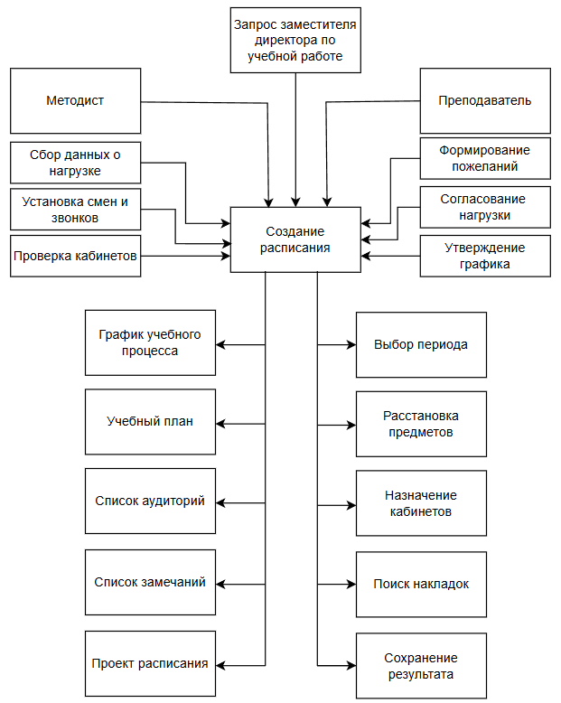
Рис. 4 «Окружение функции «Предоставление услуг заказчику»»

2.1.5. Анализ входной и выходной информации
Таблица №3 «Входные данные функций бизнес-процесса»
№ | Функция | Данные | Документ | Описание
1 | Выбор периода | Дата начала и окончания семестра, номера учебных недель, праздничные дни, чередование смен | График учебного процесса | Определяет временные рамки, внутри которых будет строиться расписание.
2 | Расстановка предметов | Перечень дисциплин для каждой группы, количество часов (лекции/практики), закрепленные преподаватели | Учебный план | Является основным источником информации о том, какие именно уроки нужно поставить в расписание.
3 | Назначение кабинетов | Номер аудитории, вместимость, тип, наличие оборудования | Список аудиторий | База данных помещений, из которой выбирается свободная аудитория, подходящая под численность группы и тип занятия.
Таблица №4 «Выходные данные функций бизнес-процесса»
№ | Функция | Данные | Документ | Описание
1 | Поиск накладок | Список конфликтов: двойная запись преподавателя на одно время, нехватка аудиторий, нарушение санитарных норм (окна) | Список замечаний | Формирует отчет об ошибках алгоритма или ручного ввода, который необходим методисту для внесения правок.
2 | Подписание договора | Полные сведения о занятии: дата/время, участники процесса (группа, преподаватель), предмет и закрепленная аудитория | Проект расписания | Фиксирует итоговый вариант расписания в системе, который далее отправляется на утверждение и публикацию.

2.1.6. Составление органиограммы
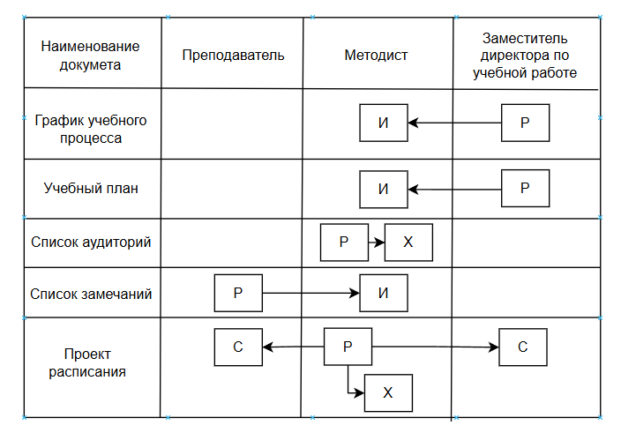
Рис. 5 «Движение документов»

Моделирование CASE-средством BPWin и CASE-технологиями IDEF (), DFD
Глубина 3 уровня, хранилище данных

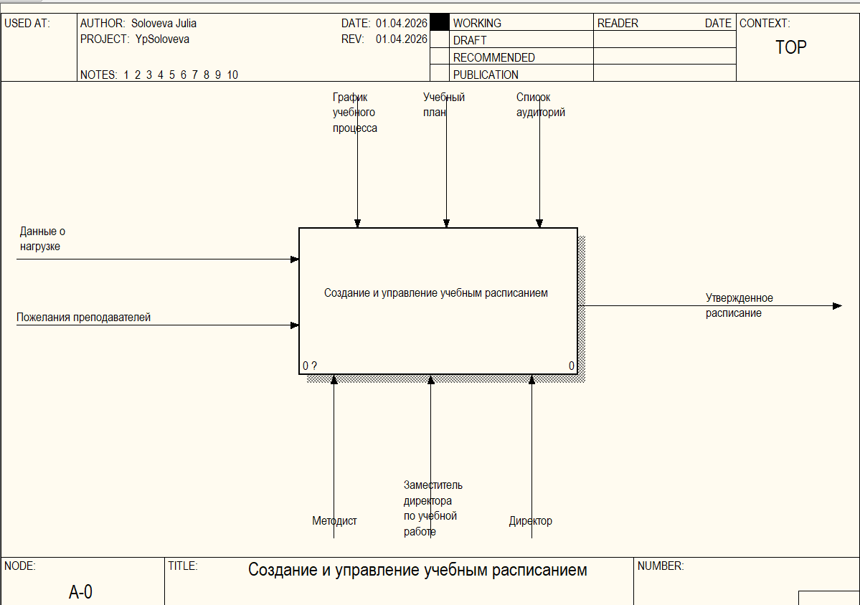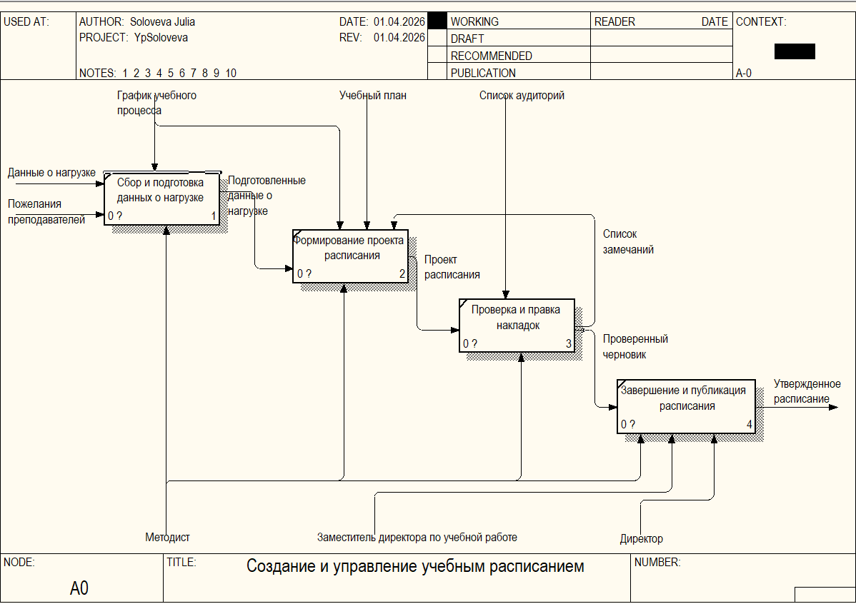
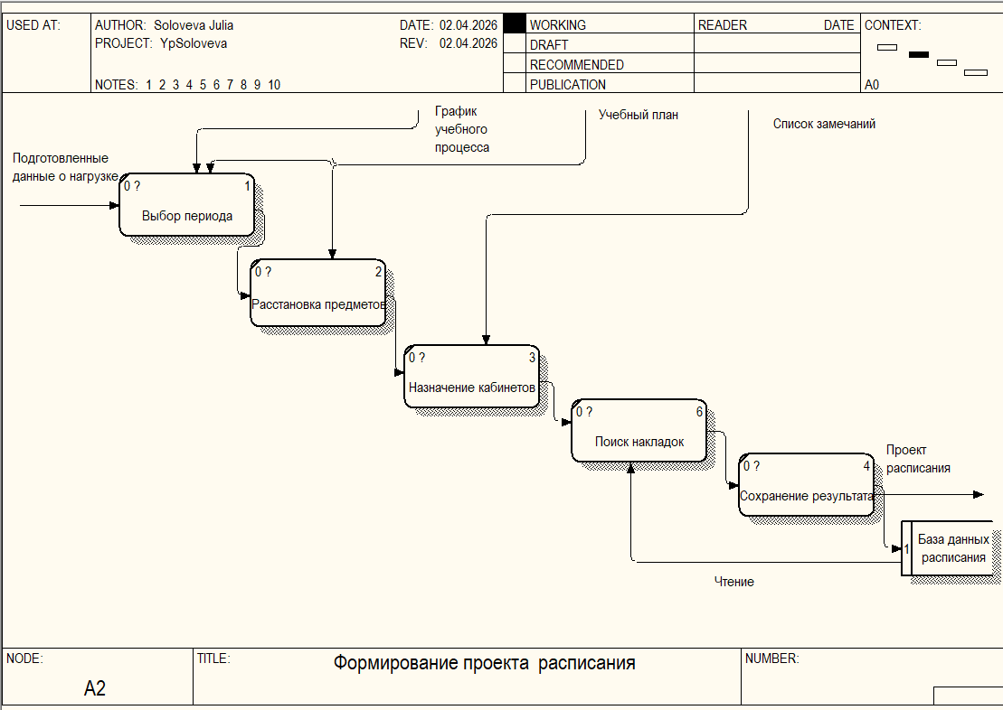
Описание процесса проектирования предметной области
Название проекта: Автоматизация процесса управления учебным расписанием.
Цель проекта: Подготовить рабочую функциональную модель бизнес-процессов планирования учебной деятельности, направленную на повышение эффективности работы учебной части.
Точка зрения: Руководство образовательной организации.
Инструментарий: Методология функционального моделирования в среде AllFusion Process Modeler (BPWin).
Список данных:
- Учебный план.
- График учебного процесса.
- Данные о нагрузке.
- Пожелания преподавателей.
- Список аудиторий (аудиторный фонд).
- Проект расписания.
- Список замечаний (конфликты).
- База данных расписания.
- Утвержденное расписание.
- Отчет о проделанной работе
Список функций:
- Создание и управление учебным расписанием — А0
- Сбор и подготовка данных о нагрузке — А1
- Анализ учебных планов — А11
- Учет пожеланий преподавателей — А12
- Формирование проекта расписания — А2
- Выбор периода планирования — А21
- Расстановка предметов (наполнение сетки) — А22
- Назначение кабинетов — А23
- Проверка и правка накладок — А3
- Поиск конфликтов (аудиторных/преподавательских) — А31
- Внесение правок в расписание — А32
- Завершение и публикация — А4
- Сохранение результата в БД — А41
- Утверждение итогового расписания — А42
Словарь:
- Данные о нагрузке — количественные показатели часов дисциплин, подлежащие распределению по сетке занятий.
- Данные в ИС — информация о расписании, внесенная в базу данных и структурированная по группам и преподавателям.
- Имеющиеся ресурсы — методический персонал, аудиторный фонд и программное обеспечение для автоматизации планирования.
- Информационная система — комплекс приложений и БД, обеспечивающих автоматизацию формирования и утверждения расписания.
- Обработанные данные — сформированные варианты расписания, распределенные по учебным периодам.
- Утвержденное расписание — финальный график занятий, соответствующий нормативным документам и подписанный руководством.
- Руководство организации — должностные лица (Директор, Заместитель директора), принимающие управленческие решения по утверждению расписания.
- ПО (программное обеспечение) — инструментарий для планирования нагрузки и проверки коллизий в сетке занятий.
- Настройка системы — конфигурирование параметров информационной системы под нужды образовательного процесса.

Структурный анализ

Таблица №5 «Структурный анализ по 5 направлениям на 3 уровнях»
Внешний уровень | Концептуальный уровень | Внутренний уровень
Объектная структура
Внешние документы (Учебный план, График процесса) | Проекты документов (Черновик расписания, Список замечаний) | База данных расписания (хранилище данных)
Функциональная структура
Создание и управление расписанием (уровень А-0) | Декомпозиция процессов (уровень А0: Сбор, Формирование, Проверка) | Элементарные операции (уровень А2: Выбор периода, Расстановка)
Структура управления
Требования руководства, государственные стандарты | Утверждение документации (Директор, Зам. директора) | Контроль коллизий и соблюдение учебной нагрузки
Организационная структура
Заказчики (студенты, преподаватели) | Руководящий состав (Директор, Зам. директора) | Исполнители (Методист, Менеджер)
Техническая структура
Автоматизированное рабочее место | CASE-средство (AllFusion Process Modeler / BPWin) | Информационная система (БД, интерфейс планировщика)

